RELATÓRIO DO TESTE
Cremação - Consulta de Cremação – Cenário 1: Preenchimento completo e realização da Consulta
Data do teste: 14/11/2025 17:48:27
🚀 Iniciando teste de Fluxo de Cremação
======================================================================
✅ Driver inicializado com sucesso
🔄 Acessando sistema...
✅ Acessando sistema realizada com sucesso.
Screenshot: acessando sistema

🔄 Realizando login...
✅ Realizando login realizada com sucesso.
Screenshot: realizando login

🔄 Abrindo menu (F3)...
✅ Abrindo menu (F3) realizada com sucesso.
Screenshot: abrindo menu (f3)

🔄 Acessando Cremação...
🎯 Clique forçado em: /html/body/div[15]/ul/li[19]/img
✅ Clique bem-sucedido (estratégia 1)
✅ Acessando Cremação realizada com sucesso.
Screenshot: acessando cremação
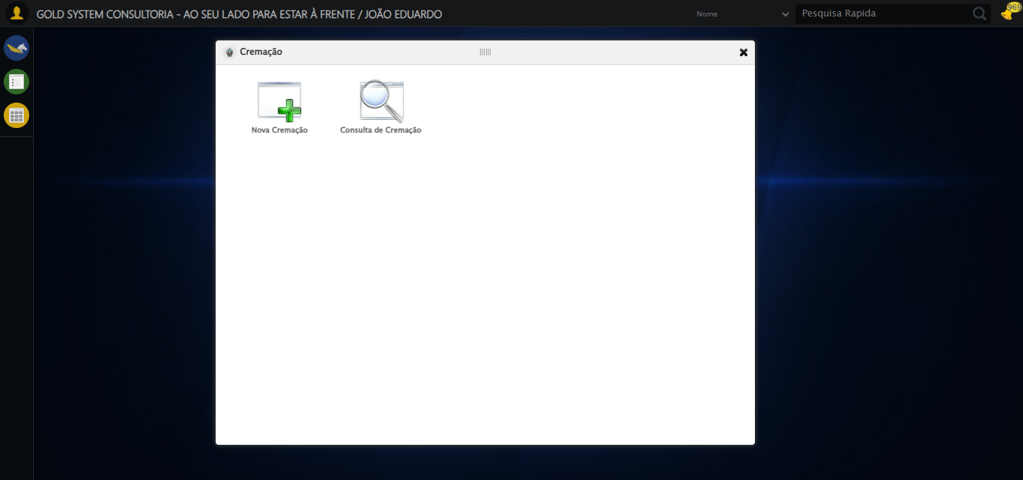
🔄 Clicando em 'Consulta de Cremação'...
🎯 Clique forçado em: #gsRateio > div.wdTelas > div > ul > li:nth-child(2) > a > span
✅ Clique bem-sucedido (estratégia 1)
✅ Clicando em 'Consulta de Cremação' realizada com sucesso.
Screenshot: clicando em _consulta de cremação_
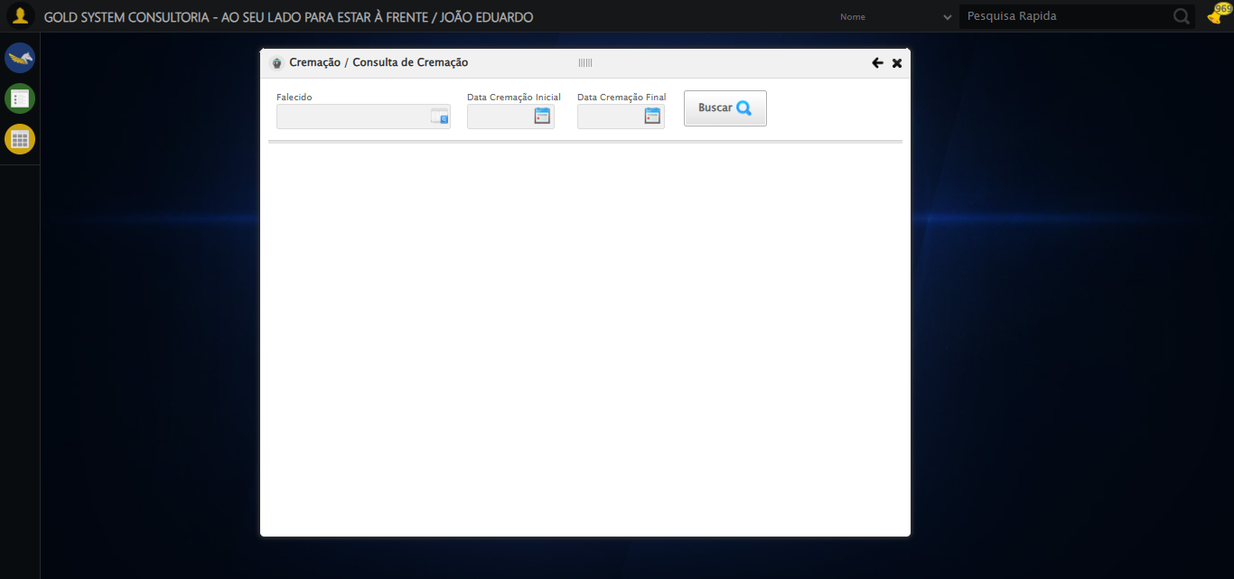
🔄 Preenchendo Data de Cremação Inicial...
📊 Encontrados 2 campos datepicker
🎯 Tentativa 1: Preenchendo datepicker 0 (ID: dp1763153317617) com '09/11/2022'
Aplicando estratégia 1 para datepicker...
✅ Datepicker preenchido com estratégia 1: '09/11/2022'
✅ Preenchendo Data de Cremação Inicial realizada com sucesso.
Screenshot: preenchendo data de cremação inicial
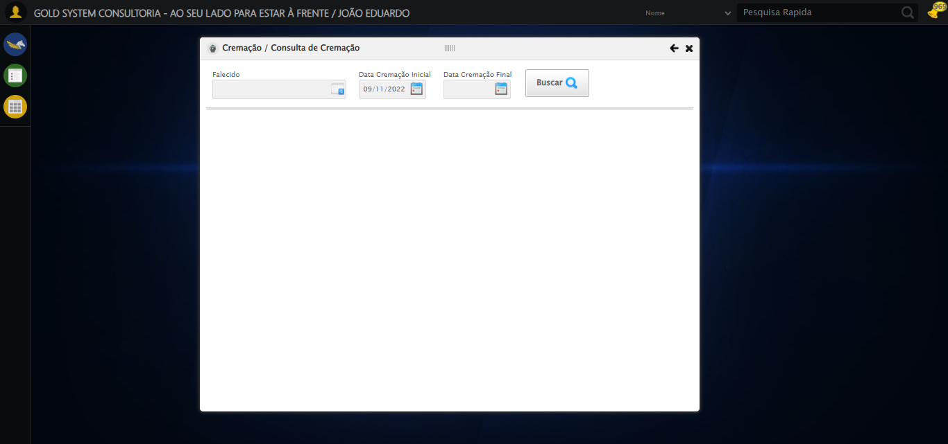
🔄 Preenchendo Data de Cremação Final...
📊 Encontrados 2 campos datepicker
🎯 Tentativa 1: Preenchendo datepicker 1 (ID: dp1763153317618) com '15/12/2025'
Aplicando estratégia 1 para datepicker...
✅ Datepicker preenchido com estratégia 1: '15/12/2025'
✅ Preenchendo Data de Cremação Final realizada com sucesso.
Screenshot: preenchendo data de cremação final
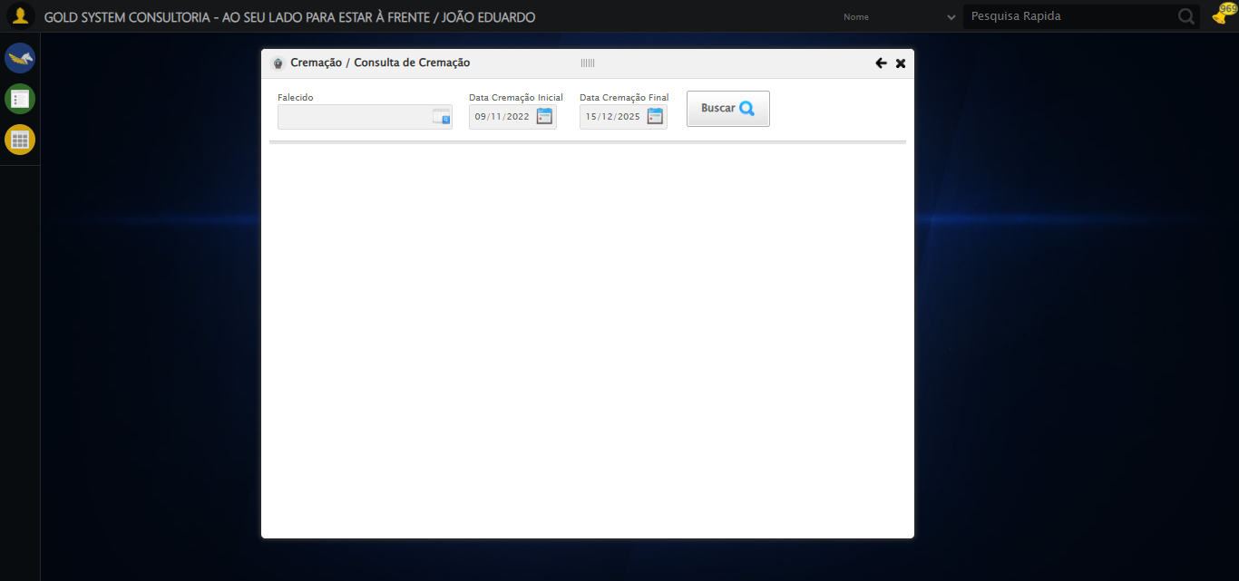
🔄 Clicando em 'Buscar'...
🎯 Clique forçado em: //a[@class='btModel btGray' and normalize-space()='Buscar']
✅ Clique bem-sucedido (estratégia 1)
✅ Clicando em 'Buscar' realizada com sucesso.
Screenshot: clicando em _buscar_
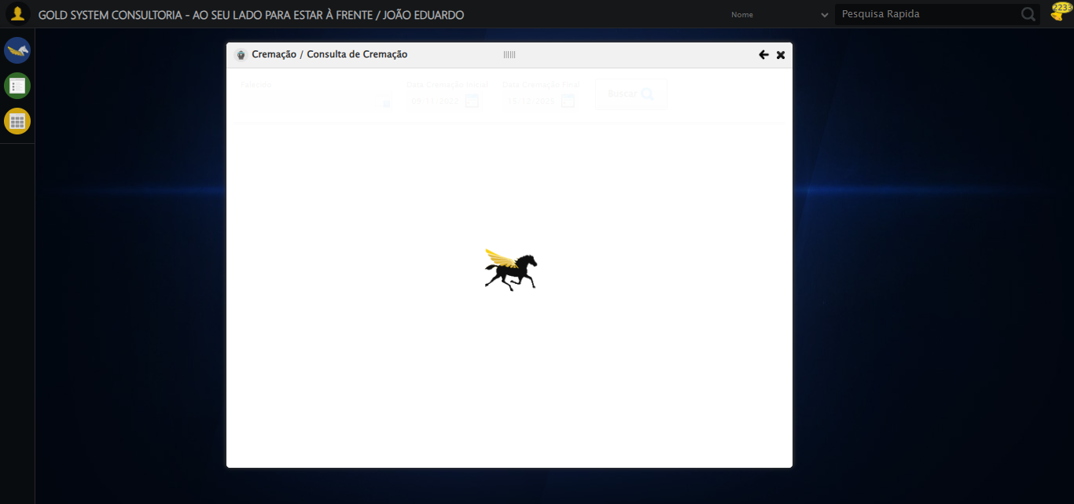
🔄 Excluindo primeira cremação...
🎯 Clique forçado em: (//span[contains(@class,'sprites') and contains(@class,'sp-delete')])[1]
✅ Clique bem-sucedido (estratégia 1)
✅ Excluindo primeira cremação realizada com sucesso.
Screenshot: excluindo primeira cremação
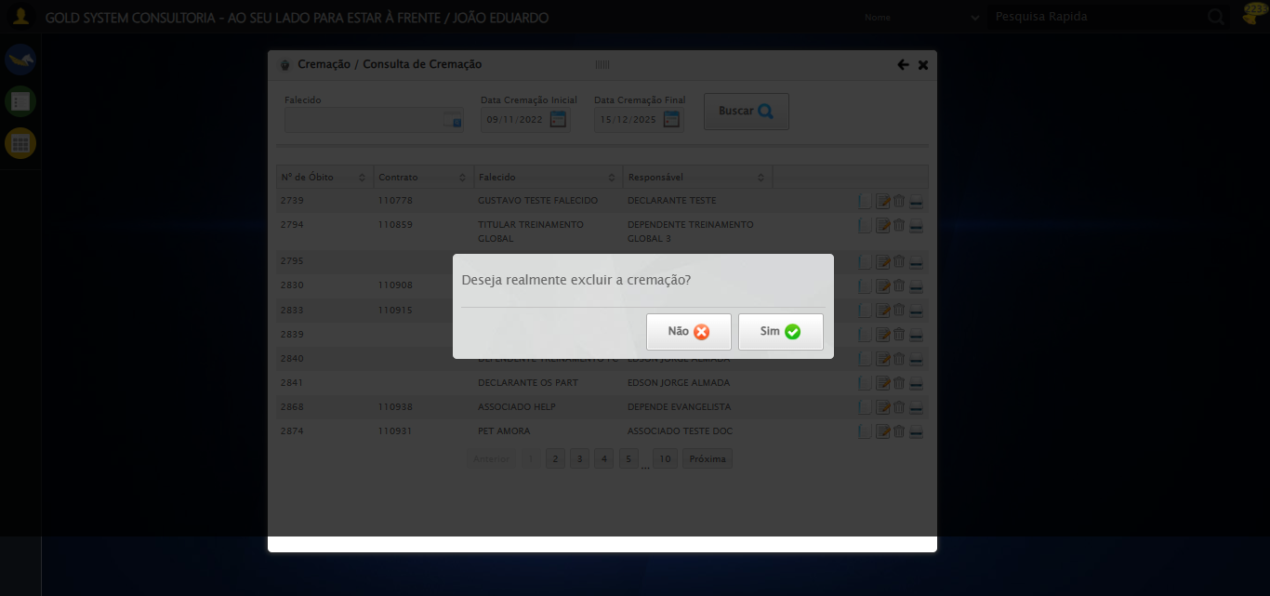
🔄 Confirmando...
🎯 Clique forçado em: //a[@class='btModel btGray btyes' and contains(normalize-space(.),'Sim')]
✅ Clique bem-sucedido (estratégia 1)
✅ Confirmando realizada com sucesso.
Screenshot: confirmando

📢 ✅ Mensagem de Sucesso: Cremação excluída com sucesso.
🔄 Clicando em 'Alterar'...
🎯 Clique forçado em: //a[@class='sprites sp-edit' and normalize-space()='Alterar']
Erro JavaScript: Message: javascript error: Elemento não encontrado
(Session info: chrome=142.0.7444.60)
Stacktrace:
Symbols not available. Dumping unresolved backtr
Tentativa 2/3
Erro JavaScript: Message: javascript error: Elemento não encontrado
(Session info: chrome=142.0.7444.60)
Stacktrace:
Symbols not available. Dumping unresolved backtr
Tentativa 3/3
Erro JavaScript: Message: javascript error: Elemento não encontrado
(Session info: chrome=142.0.7444.60)
Stacktrace:
Symbols not available. Dumping unresolved backtr
Usando valor fallback: False
Tentativa 1.2...
Erro JavaScript: Message: javascript error: Elemento não encontrado
(Session info: chrome=142.0.7444.60)
Stacktrace:
Symbols not available. Dumping unresolved backtr
Tentativa 2/3
Erro WebDriver: Message: invalid session id: session deleted as the browser has closed the connection
from disconnected: not connected to DevTools
(Session info: ch
Tentativa 3/3
Erro WebDriver: Message: invalid session id; For documentation on this error, please visit: https://www.selenium.dev/documentation/webdriver/troubleshooting/errors#in
Usando valor fallback: False
Tentativa 1.3...
Estratégia 3 falhou: Message: invalid session id; For documentation on this error, please visit: http
Tentativa 1.4...
Estratégia 4 falhou: Message: invalid session id; For documentation on this error, please visit: http
Tentativa 1.5...
Estratégia 5 falhou: Message: invalid session id; For documentation on this error, please visit: http
Tentativa 2.1...
Estratégia 1 falhou: Message: invalid session id; For documentation on this error, please visit: http
Tentativa 2.2...
Estratégia 2 falhou: Message: invalid session id; For documentation on this error, please visit: http
Tentativa 2.3...
Estratégia 3 falhou: Message: invalid session id; For documentation on this error, please visit: http
Tentativa 2.4...
Estratégia 4 falhou: Message: invalid session id; For documentation on this error, please visit: http
Tentativa 2.5...
Estratégia 5 falhou: Message: invalid session id; For documentation on this error, please visit: http
Tentativa 3.1...
Estratégia 1 falhou: Message: invalid session id; For documentation on this error, please visit: http
Tentativa 3.2...
Estratégia 2 falhou: Message: invalid session id; For documentation on this error, please visit: http
Tentativa 3.3...
Estratégia 3 falhou: Message: invalid session id; For documentation on this error, please visit: http
Tentativa 3.4...
Estratégia 4 falhou: Message: invalid session id; For documentation on this error, please visit: http
Tentativa 3.5...
Estratégia 5 falhou: Message: invalid session id; For documentation on this error, please visit: http
Tentativa 4.1...
Estratégia 1 falhou: Message: invalid session id; For documentation on this error, please visit: http
Tentativa 4.2...
Estratégia 2 falhou: Message: invalid session id; For documentation on this error, please visit: http
Tentativa 4.3...
Estratégia 3 falhou: Message: invalid session id; For documentation on this error, please visit: http
Tentativa 4.4...
Estratégia 4 falhou: Message: invalid session id; For documentation on this error, please visit: http
Tentativa 4.5...
Estratégia 5 falhou: Message: invalid session id; For documentation on this error, please visit: http
Tentativa 5.1...
Estratégia 1 falhou: Message: invalid session id; For documentation on this error, please visit: http
Tentativa 5.2...
Estratégia 2 falhou: Message: invalid session id; For documentation on this error, please visit: http
Tentativa 5.3...
Estratégia 3 falhou: Message: invalid session id; For documentation on this error, please visit: http
Tentativa 5.4...
Estratégia 4 falhou: Message: invalid session id; For documentation on this error, please visit: http
Tentativa 5.5...
Estratégia 5 falhou: Message: invalid session id; For documentation on this error, please visit: http
⚠️ Tentativa 1 falhou, tentando novamente...
🔄 Clicando em 'Alterar'... (Tentativa 2)
🎯 Clique forçado em: //a[@class='sprites sp-edit' and normalize-space()='Alterar']
Tentativa 1.2...
Estratégia 2 falhou: Message: invalid session id; For documentation on this error, please visit: http
Tentativa 1.3...
Estratégia 3 falhou: Message: invalid session id; For documentation on this error, please visit: http
Tentativa 1.4...
Estratégia 4 falhou: Message: invalid session id; For documentation on this error, please visit: http
Tentativa 1.5...
Estratégia 5 falhou: Message: invalid session id; For documentation on this error, please visit: http
Tentativa 2.1...
Estratégia 1 falhou: Message: invalid session id; For documentation on this error, please visit: http
Tentativa 2.2...
Estratégia 2 falhou: Message: invalid session id; For documentation on this error, please visit: http
Tentativa 2.3...
Estratégia 3 falhou: Message: invalid session id; For documentation on this error, please visit: http
Tentativa 2.4...
Estratégia 4 falhou: Message: invalid session id; For documentation on this error, please visit: http
Tentativa 2.5...
Estratégia 5 falhou: Message: invalid session id; For documentation on this error, please visit: http
Tentativa 3.1...
Estratégia 1 falhou: Message: invalid session id; For documentation on this error, please visit: http
Tentativa 3.2...
Estratégia 2 falhou: Message: invalid session id; For documentation on this error, please visit: http
Tentativa 3.3...
Estratégia 3 falhou: Message: invalid session id; For documentation on this error, please visit: http
Tentativa 3.4...
Estratégia 4 falhou: Message: invalid session id; For documentation on this error, please visit: http
Tentativa 3.5...
Estratégia 5 falhou: Message: invalid session id; For documentation on this error, please visit: http
Tentativa 4.1...
Estratégia 1 falhou: Message: invalid session id; For documentation on this error, please visit: http
Tentativa 4.2...
Estratégia 2 falhou: Message: invalid session id; For documentation on this error, please visit: http
Tentativa 4.3...
Estratégia 3 falhou: Message: invalid session id; For documentation on this error, please visit: http
Tentativa 4.4...
Estratégia 4 falhou: Message: invalid session id; For documentation on this error, please visit: http
Tentativa 4.5...
Estratégia 5 falhou: Message: invalid session id; For documentation on this error, please visit: http
Tentativa 5.1...
Estratégia 1 falhou: Message: invalid session id; For documentation on this error, please visit: http
Tentativa 5.2...
Estratégia 2 falhou: Message: invalid session id; For documentation on this error, please visit: http
Tentativa 5.3...
Estratégia 3 falhou: Message: invalid session id; For documentation on this error, please visit: http
Tentativa 5.4...
Estratégia 4 falhou: Message: invalid session id; For documentation on this error, please visit: http
Tentativa 5.5...
Estratégia 5 falhou: Message: invalid session id; For documentation on this error, please visit: http
⚠️ Tentativa 2 falhou, tentando novamente...
🔄 Clicando em 'Alterar'... (Tentativa 3)
🎯 Clique forçado em: //a[@class='sprites sp-edit' and normalize-space()='Alterar']
Tentativa 1.2...
Estratégia 2 falhou: Message: invalid session id; For documentation on this error, please visit: http
Tentativa 1.3...
Estratégia 3 falhou: Message: invalid session id; For documentation on this error, please visit: http
Tentativa 1.4...
Estratégia 4 falhou: Message: invalid session id; For documentation on this error, please visit: http
Tentativa 1.5...
Estratégia 5 falhou: Message: invalid session id; For documentation on this error, please visit: http
Tentativa 2.1...
Estratégia 1 falhou: Message: invalid session id; For documentation on this error, please visit: http
Tentativa 2.2...
Estratégia 2 falhou: Message: invalid session id; For documentation on this error, please visit: http
Tentativa 2.3...
Estratégia 3 falhou: Message: invalid session id; For documentation on this error, please visit: http
Tentativa 2.4...
Estratégia 4 falhou: Message: invalid session id; For documentation on this error, please visit: http
Tentativa 2.5...
Estratégia 5 falhou: Message: invalid session id; For documentation on this error, please visit: http
Tentativa 3.1...
Estratégia 1 falhou: Message: invalid session id; For documentation on this error, please visit: http
Tentativa 3.2...
Estratégia 2 falhou: Message: invalid session id; For documentation on this error, please visit: http
Tentativa 3.3...
Estratégia 3 falhou: Message: invalid session id; For documentation on this error, please visit: http
Tentativa 3.4...
Estratégia 4 falhou: Message: invalid session id; For documentation on this error, please visit: http
Tentativa 3.5...
Estratégia 5 falhou: Message: invalid session id; For documentation on this error, please visit: http
Tentativa 4.1...
Estratégia 1 falhou: Message: invalid session id; For documentation on this error, please visit: http
Tentativa 4.2...
Estratégia 2 falhou: Message: invalid session id; For documentation on this error, please visit: http
Tentativa 4.3...
Estratégia 3 falhou: Message: invalid session id; For documentation on this error, please visit: http
Tentativa 4.4...
Estratégia 4 falhou: Message: invalid session id; For documentation on this error, please visit: http
Tentativa 4.5...
Estratégia 5 falhou: Message: invalid session id; For documentation on this error, please visit: http
Tentativa 5.1...
Estratégia 1 falhou: Message: invalid session id; For documentation on this error, please visit: http
Tentativa 5.2...
Estratégia 2 falhou: Message: invalid session id; For documentation on this error, please visit: http
Tentativa 5.3...
Estratégia 3 falhou: Message: invalid session id; For documentation on this error, please visit: http
Tentativa 5.4...
Estratégia 4 falhou: Message: invalid session id; For documentation on this error, please visit: http
Tentativa 5.5...
Estratégia 5 falhou: Message: invalid session id; For documentation on this error, please visit: http
❌ Erro após 3 tentativas: Falha ao clicar após 5 tentativas: //a[@class='sprites sp-edit' and normalize-space()='Alterar']
⚠️ Erro ao tirar screenshot erro_clicando em _alterar_: Message: invalid session id; For documentation on this error, please visit: https://www.selenium.dev/documentation/webdriver/troubleshooting/errors#invalidsessionidexception
Stacktrace:
Symbols not available. Dumping unresolved backtrace:
0x844093
0x8440d4
0x64e56b
0x68ce58
0x6bc7c6
0x6b8030
0x6b7563
0x61e4dd
0x61ea6e
0x61ef3d
0xab5744
0xab091a
0x86c322
0x85c458
0x8631dd
0x61e193
0x61d848
0xc0b05f
0x762afcc9
0x77a782ae
0x77a7827e
❌ ERRO FATAL: log() takes 2 positional arguments but 3 were given
⚠️ Erro ao tirar screenshot erro_fatal: Message: invalid session id; For documentation on this error, please visit: https://www.selenium.dev/documentation/webdriver/troubleshooting/errors#invalidsessionidexception
Stacktrace:
Symbols not available. Dumping unresolved backtrace:
0x844093
0x8440d4
0x64e56b
0x68ce58
0x6bc7c6
0x6b8030
0x6b7563
0x61e4dd
0x61ea6e
0x61ef3d
0xab5744
0xab091a
0x86c322
0x85c458
0x8631dd
0x61e193
0x61d848
0xc0b05f
0x762afcc9
0x77a782ae
0x77a7827e
======================================================================
❌ TESTE FINALIZADO COM ERROS

